1. MỤC TIÊU, PHẠM VI VÀ PHÂN TÍCH NGHIỆP VỤ

1.1. Mục tiêu
- Phân tích vòng đời hồ sơ từ đăng ký bệnh nhân lần đầu, thu lệ phí năm, cấp hồ sơ bệnh án, khám bệnh, xét nghiệm, kê toa, hẹn khám định kỳ đến lập hóa đơn, thanh toán và hoàn tất điều trị.
- Xác định lớp nghiệp vụ, định danh, thuộc tính, phương thức, liên kết và bản số; xác định Actor, Use Case và đặc tả các luồng quan trọng.
- Thiết kế CSDL SQL Server có PK, FK, UNIQUE, CHECK, chỉ mục và stored procedure dùng transaction cho nghiệp vụ ghi nhiều bảng.
- Thiết kế ứng dụng WinForms theo module, tạo màn hình mẫu đăng ký bệnh nhân và tra cứu lịch sử; mô tả các module còn lại.
- Lập bộ kiểm thử cho các quy tắc bắt buộc để có thể kiểm chứng trên SQL Server.

1.2. Phạm vi nghiệp vụ theo đề bài
Nghiệp vụ | Mô tả và dữ liệu chính | Kết quả cần lưu
Đăng ký lần đầu | Họ tên, địa chỉ, ngày sinh, điện thoại, ảnh 3x4; thu lệ phí năm. | Một hồ sơ bệnh nhân, một dòng lệ phí của năm áp dụng và một hồ sơ bệnh án.
Tra cứu | Tra theo mã hồ sơ hoặc thông tin tìm kiếm; xem các lần điều trị trước. | Thông tin hành chính, lịch sử phiếu khám, xét nghiệm, toa thuốc và thanh toán.
Khám bệnh | Ngày giờ khám, bác sĩ, khoa, triệu chứng/sinh hiệu, chẩn đoán và hướng điều trị. | Phiếu khám gắn với một hồ sơ bệnh án.
Xét nghiệm | Bác sĩ chỉ định; kỹ thuật viên nhập kết quả/kết luận. | Mỗi phiếu xét nghiệm có FK tới đúng phiếu khám.
Toa thuốc | Bác sĩ chọn thuốc, liều dùng, số lần/ngày, số ngày, số lượng và lời dặn. | Toa và chi tiết toa liên kết tới phiếu khám; cập nhật tồn kho nguyên tử.
Khám định kỳ | Bệnh nhân đặt lịch với phòng chăm sóc khách hàng; quyền lợi theo quý. | Lịch hẹn; phiếu khám định kỳ có phí khám bằng 0.
Hoàn tất điều trị | Lập hóa đơn, ghi nhận một hoặc nhiều lần thanh toán. | Chỉ chuyển phiếu khám sang HOAN_TAT khi hóa đơn đã được thanh toán đủ và xét nghiệm không còn chờ.

1.3. Quy tắc nghiệp vụ và giả định thiết kế
Mã | Quy tắc | Cách đảm bảo
BR-01 | Một bệnh nhân có tối đa một hồ sơ bệnh án chính trong mô hình này. | HoSoBenhAn.MaBenhNhan là FK và UNIQUE.
BR-02 | Đăng ký lần đầu chỉ thành công khi ghi đủ bệnh nhân + lệ phí năm đã thu + hồ sơ bệnh án. | sp_DangKyLanDau ghi 3 bảng trong một transaction; có lỗi thì rollback.
BR-03 | Mỗi bệnh nhân chỉ có một dòng lệ phí cho một năm áp dụng. | UNIQUE(MaBenhNhan, NamApDung); có thể thu các năm khác nhau.
BR-04 | Mỗi bệnh nhân được hưởng tối đa một lần khám định kỳ trong một quý; năm áp dụng phải có lệ phí đã thu. | sp_DatLichKhamDinhKy khóa bản ghi bệnh nhân, kiểm tra các lịch/lần khám trong khoảng đầu quý đến đầu quý sau.
BR-05 | Khám định kỳ miễn phí phần phí khám; dịch vụ cận lâm sàng/phát sinh khác không tự động được miễn. | PhieuKham.PhiKham = 0 khi LoaiKham = DINH_KY; phần khác tính theo danh mục.
BR-06 | Xét nghiệm và toa thuốc phải truy được về phiếu khám cụ thể. | PhieuXetNghiem.MaPhieuKham và ToaThuoc.MaPhieuKham là FK.
BR-07 | Một phiếu khám có tối đa một toa thuốc tổng hợp trong phiên bản mô hình này. | UNIQUE(ToaThuoc.MaPhieuKham). Có thể nới ràng buộc nếu nghiệp vụ thực tế cho phép nhiều toa.
BR-08 | Không kê vượt số lượng thuốc tồn; lưu toa, chi tiết toa và trừ kho phải cùng thành công hoặc cùng thất bại. | sp_LapToaThuoc dùng transaction, khóa tồn kho và THROW khi thiếu thuốc.
BR-09 | Không lập hóa đơn cuối cùng khi còn xét nghiệm chưa có kết quả hoặc đã hủy. | sp_LapHoaDon kiểm tra trạng thái các phiếu xét nghiệm.
BR-10 | Chỉ hoàn tất khi số tiền đã thu >= tổng hóa đơn; không xóa lịch sử khám. | sp_HoanTatDotDieuTri kiểm tra thanh toán và cập nhật trạng thái trong transaction.
BR-11 | Mức lệ phí và giá thuốc/xét nghiệm là tham số/danh mục, đề bài không quy định giá cố định. | Giá mẫu trong script chỉ để demo; cần điều chỉnh theo yêu cầu thực tế.
BR-12 | Thông tin điều trị được xem là chính thức trong lịch sử sau quy trình hoàn tất. | Phiếu khám được lưu ngay trong hệ thống; khi hoàn tất, HoSoBenhAn.LanCapNhatCuoi được cập nhật.

2. CÂU 1 - XÁC ĐỊNH CLASS, THUỘC TÍNH, PHƯƠNG THỨC VÀ ID
Quy ước: thuộc tính bắt đầu bằng Ma là định danh/khóa tham chiếu. PK = Primary Key (khóa chính), FK = Foreign Key (khóa ngoại), UK/UNIQUE = duy nhất. Các phương thức thể hiện trách nhiệm nghiệp vụ; tầng WinForms gọi stored procedure để dữ liệu được kiểm tra tập trung ở SQL Server.
Class | Thuộc tính / định danh | Phương thức chính
BenhNhan | MaBenhNhan (PK); HoTen; DiaChi; NgaySinh; DienThoai; Email; DuongDanAnh; NgayDangKy | dangKyLanDau(); capNhatThongTin(); timTheoMaHoSo();
HoSoBenhAn | MaHoSo (PK); MaBenhNhan (FK, UNIQUE); NgayCap; TrangThai; LanCapNhatCuoi; GhiChu | traCuuLichSu(); capNhatSauDieuTri(); khoaMoHoSo();
LePhiNam | MaLePhi (PK); MaBenhNhan (FK); NamApDung; SoTien; NgayDong; MaThuNgan (FK); TrangThaiThanhToan; UNIQUE(MaBenhNhan,NamApDung) | thuLePhiNam(); kiemTraQuyenLoiNam();
NhanVien | MaNhanVien (PK); HoTen; VaiTro; DienThoai; Email; MaKhoa (FK, nullable); TrangThai | dangNhap(); xacThucVaiTro(); thucHienNghiepVu();
Khoa | MaKhoa (PK); TenKhoa (UNIQUE); MoTa; TrangThai | quanLyKhoa(); layDanhSachBacSi();
BacSi | MaBacSi (PK); MaNhanVien (FK, UNIQUE); MaKhoa (FK); SoChungChi; ChuyenKhoa | khamBenh(); chiDinhXetNghiem(); lapToaThuoc();
LichHen | MaLichHen (PK); MaBenhNhan (FK); MaHoSo (FK); MaNhanVienTiepNhan (FK); NgayGioHen; LoaiKham; TrangThai; GhiChu | datLichDinhKy(); xacNhanLichHen(); doiHuyLich();
PhieuKham | MaPhieuKham (PK); MaHoSo (FK); MaBacSi (FK); MaKhoa (FK); MaLichHen (FK, nullable, UNIQUE); NgayGioKham; LoaiKham; TrieuChung; ChanDoan; PhiKham; TrangThai; NgayHoanTat | taoPhieuKham(); capNhatChanDoan(); hoanTatDotDieuTri();
DanhMucXetNghiem | MaLoaiXN (PK); TenLoaiXN (UNIQUE); DonGia; DonViTinh; ThoiGianDuKienGio; TrangThai | themLoaiXN(); capNhatGia();
PhieuXetNghiem | MaPhieuXN (PK); MaPhieuKham (FK); MaLoaiXN (FK); MaBacSiChiDinh (FK); MaKyThuatVien (FK, nullable); NgayChiDinh; NgayTraKetQua; KetQua; KetLuan; DonGia; TrangThai | chiDinh(); capNhatKetQua();
Thuoc | MaThuoc (PK); TenThuoc (UNIQUE); DonViTinh; DonGia; SoLuongTon; TrangThai | kiemTraTonKho(); capNhatTonKho();
ToaThuoc | MaToa (PK); MaPhieuKham (FK, UNIQUE); MaBacSi (FK); NgayKe; LoiDan | lapToa(); inToaThuoc(); tinhTongTienThuoc();
ChiTietToaThuoc | MaChiTiet (PK); MaToa (FK); MaThuoc (FK); LieuDung; SoLanNgay; SoNgay; SoLuong; DonGia; HuongDan; UNIQUE(MaToa,MaThuoc) | tinhThanhTien(); kiemTraLieuDung();
HoaDon | MaHoaDon (PK); MaPhieuKham (FK, UNIQUE); NgayLap; TongTien; TrangThai; GhiChu | tinhTongTien(); capNhatTrangThaiThanhToan();
ThanhToan | MaThanhToan (PK); MaHoaDon (FK); NgayThanhToan; SoTien; PhuongThuc; MaThuNgan (FK); MaGiaoDich | ghiNhanThanhToan(); tinhConNo();

Lưu ý về ảnh 3x4: Đề bài mô tả ảnh chụp. CSDL lưu DuongDanAnh (đường dẫn tệp) để không làm phình bảng; hệ thống triển khai thật cần kiểm soát quyền truy cập và nơi lưu ảnh.

3. CÂU 2 - ASSOCIATION, MULTIPLICITY VÀ CLASS DIAGRAM
Các liên kết dưới đây thể hiện quan hệ nghiệp vụ chính. Bản số 1, 0..1, 0..* và 1..* lần lượt là một, không hoặc một, không hoặc nhiều và một hoặc nhiều.
Liên kết | Multiplicity | Diễn giải
BenhNhan - HoSoBenhAn | 1 - 1 | Mỗi bệnh nhân có đúng một hồ sơ chính trong mô hình; MaBenhNhan ở HoSoBenhAn có UNIQUE.
BenhNhan - LePhiNam | 1 - 0..* | Một bệnh nhân có thể đóng lệ phí ở nhiều năm; một dòng lệ phí thuộc đúng một bệnh nhân.
BenhNhan - LichHen | 1 - 0..* | Một bệnh nhân có thể đặt nhiều lịch theo thời gian.
HoSoBenhAn - PhieuKham | 1 - 0..* | Một hồ sơ lưu nhiều lần khám/điều trị, sắp xếp theo ngày giờ.
BacSi - PhieuKham | 1 - 0..* | Một bác sĩ phụ trách nhiều phiếu khám; mỗi phiếu khám có một bác sĩ.
Khoa - BacSi / PhieuKham | 1 - 0..* | Khoa quản lý nhiều bác sĩ và nhận nhiều phiếu khám.
LichHen - PhieuKham | 0..1 - 0..1 | Lịch hẹn định kỳ khi được tiếp nhận có thể sinh một phiếu khám; MaLichHen trên phiếu khám là UNIQUE.
PhieuKham - PhieuXetNghiem | 1 - 0..* | Một lần khám có thể không cần xét nghiệm hoặc có nhiều chỉ định.
DanhMucXetNghiem - PhieuXetNghiem | 1 - 0..* | Mỗi chỉ định tham chiếu một loại xét nghiệm trong danh mục.
PhieuKham - ToaThuoc | 1 - 0..1 | Một phiếu khám có thể chưa kê toa hoặc có một toa tổng hợp.
ToaThuoc - ChiTietToaThuoc | 1 - 1..* | Toa có tối thiểu một dòng thuốc; dùng composition về mặt khái niệm.
Thuoc - ChiTietToaThuoc | 1 - 0..* | Một thuốc có thể được sử dụng ở nhiều dòng toa khác nhau.
PhieuKham - HoaDon | 1 - 0..1 | Mỗi phiếu khám có tối đa một hóa đơn cuối cùng.
HoaDon - ThanhToan | 1 - 0..* | Hóa đơn có thể trả nhiều lần; tổng thanh toán không vượt tổng tiền.
NhanVien - LePhiNam / ThanhToan | 1 - 0..* | Nhân viên thu ngân chịu trách nhiệm ghi nhận giao dịch.

Class Diagram - Quản lý hồ sơ bệnh án
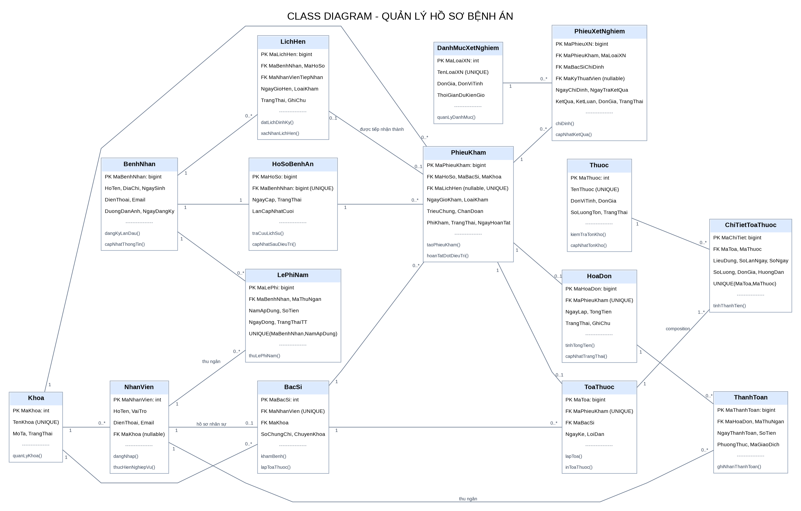
Hình: Class Diagram - Quản lý hồ sơ bệnh án

4. CÂU 3 - ACTOR VÀ USE CASE TỔNG QUÁT
Actor | Vai trò và các Use Case liên quan
Bệnh nhân | Đăng ký; cung cấp thông tin tìm hồ sơ; đặt lịch khám định kỳ; nhận kết quả và toa thuốc.
Nhân viên tiếp nhận | Tra cứu bệnh nhân; đăng ký mới; thu lệ phí hoặc phối hợp thu; cấp mã hồ sơ; lập phiếu khám.
Nhân viên chăm sóc khách hàng | Tiếp nhận yêu cầu và bố trí lịch khám định kỳ theo thời gian phù hợp.
Bác sĩ | Tra cứu bệnh sử; khám và ghi nhận triệu chứng/chẩn đoán; chỉ định xét nghiệm; đọc kết quả; lập toa.
Kỹ thuật viên xét nghiệm | Nhận chỉ định gắn phiếu khám; nhập kết quả, đơn vị và kết luận.
Thu ngân | Ghi nhận lệ phí năm, lập/thu viện phí và kiểm tra trạng thái thanh toán.
Nhân viên hồ sơ | Quản lý hồ sơ bệnh án; tra cứu, kiểm tra và cập nhật thông tin sau điều trị.
Quản trị hệ thống | Quản lý danh mục, nhân sự, phân quyền và báo cáo.

Use Case Diagram tổng quát
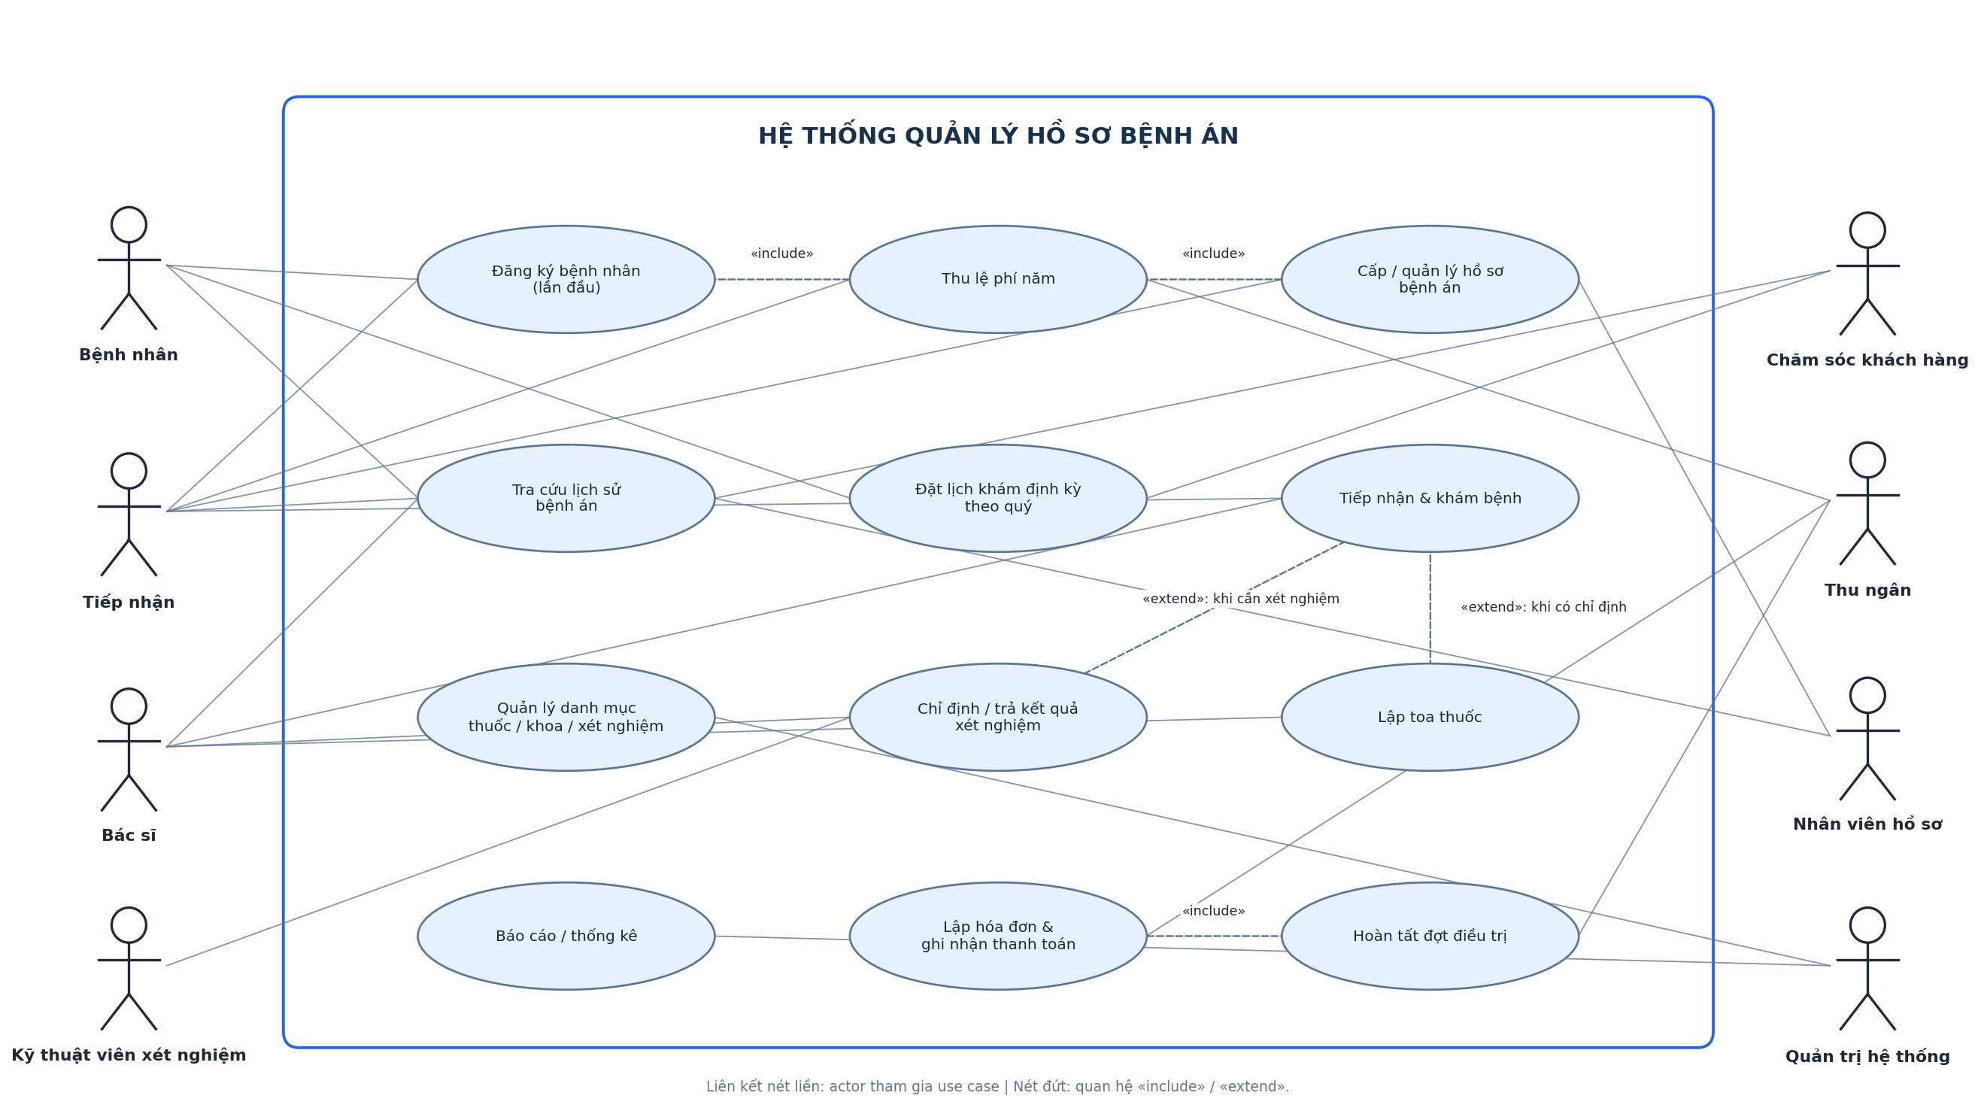
Hình: Use Case Diagram tổng quát

5. CÂU 4 - USE CASE PHÂN RÃ VÀ ĐẶC TẢ USE CASE
Use Case trọng tâm: UC-KB-002 - Tiếp nhận, khám bệnh, xét nghiệm và nhận toa thuốc. Quy trình bắt đầu từ tra cứu hồ sơ, đi qua đăng ký/lệ phí nếu bệnh nhân chưa có hồ sơ, sau đó lập phiếu khám, thực hiện xét nghiệm khi cần và kết thúc khi bệnh nhân nhận toa thuốc.

Use Case Diagram phân rã - Từ đăng ký đến nhận toa thuốc
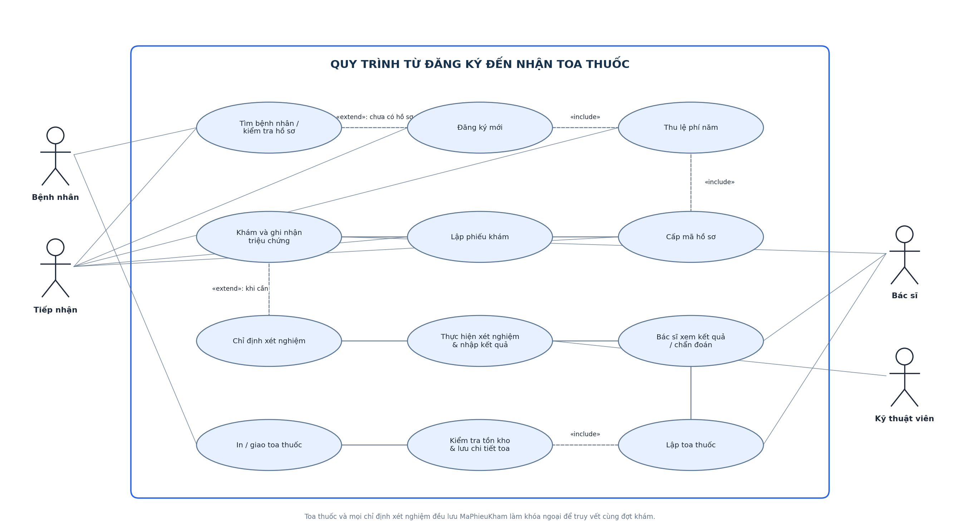
Hình: Use Case Diagram phân rã - Từ đăng ký đến nhận toa thuốc

5.1. Đặc tả UC-BN-001 - Đăng ký lần đầu, thu lệ phí năm và cấp hồ sơ
Thành phần | Nội dung
Mã Use Case | UC-BN-001
Tên Use Case | Đăng ký bệnh nhân lần đầu và cấp hồ sơ bệnh án
Actor chính | Nhân viên tiếp nhận
Actor phụ | Bệnh nhân; nhân viên thu ngân
Mô tả | Ghi nhận thông tin hành chính, xác nhận thu lệ phí năm áp dụng và tạo hồ sơ bệnh án.
Tiền điều kiện | Bệnh nhân chưa có hồ sơ; nhân viên có quyền tiếp nhận/thu lệ phí; thông tin bắt buộc hợp lệ.
Hậu điều kiện thành công | Có BenhNhan, LePhiNam trạng thái DA_THU và HoSoBenhAn DANG_HOAT_DONG; mã bệnh nhân và mã hồ sơ được trả về.
Hậu điều kiện thất bại | Rollback toàn bộ; không để lại bệnh nhân, lệ phí hoặc hồ sơ dở dang.
Dữ liệu đầu vào | Họ tên, địa chỉ, ngày sinh, điện thoại, email/ảnh nếu có, năm áp dụng, lệ phí, mã thu ngân.
Dữ liệu đầu ra | MaBenhNhan, MaHoSo, thông báo đăng ký thành công.

Luồng sự kiện chính
Bước | Actor | Hệ thống
1 | Bệnh nhân cung cấp thông tin đăng ký. | Hiển thị biểu mẫu và kiểm tra các trường bắt buộc.
2 | Nhân viên nhập thông tin, ảnh và năm áp dụng. | Kiểm tra ngày sinh, số tiền lệ phí và mã thu ngân.
3 | Thu ngân xác nhận đã thu lệ phí. | Gọi sp_DangKyLanDau; mở transaction.
4 |  | Thêm BenhNhan, LePhiNam và HoSoBenhAn trong cùng transaction.
5 |  | COMMIT và trả mã bệnh nhân, mã hồ sơ; thông báo hoàn tất.

Luồng thay thế và ngoại lệ
Mã | Trường hợp | Xử lý
A1 | Thiếu họ tên/địa chỉ/điện thoại hoặc ngày sinh tương lai. | WinForms không gửi dữ liệu; thông báo trường cần chỉnh.
A2 | Lệ phí <= 0 hoặc mã nhân viên thu ngân không hợp lệ. | Stored procedure từ chối trước khi ghi dữ liệu.
A3 | Lỗi khi thêm lệ phí hoặc cấp hồ sơ. | ROLLBACK; không có bản ghi đăng ký một phần.
A4 | Bệnh nhân đã có hồ sơ nhưng thao tác đăng ký lần đầu lại. | Nhân viên chuyển sang tra cứu hồ sơ/ghi nhận lệ phí năm; không cấp hồ sơ thứ hai.

5.2. Đặc tả UC-KB-002 - Khám bệnh đến xét nghiệm và nhận toa
Thành phần | Nội dung
Mã Use Case | UC-KB-002
Tên Use Case | Tiếp nhận khám bệnh và nhận toa thuốc
Actor chính | Bác sĩ
Actor phụ | Bệnh nhân; nhân viên tiếp nhận; kỹ thuật viên xét nghiệm
Tiền điều kiện | Hồ sơ bệnh án tồn tại và đang hoạt động; có bác sĩ và khoa hợp lệ.
Hậu điều kiện thành công | Phiếu khám lưu triệu chứng/chẩn đoán; xét nghiệm (nếu có) và toa thuốc đều liên kết đúng MaPhieuKham; toa đã ghi chi tiết và trừ kho.
Hậu điều kiện thất bại | Không tạo toa một phần; không trừ kho nếu thiếu một loại thuốc; phiếu khám không bị hoàn tất nhầm.
Dữ liệu đầu vào | MaHoSo, bác sĩ, khoa, triệu chứng/sinh hiệu, loại xét nghiệm, danh sách thuốc/liều dùng.
Dữ liệu đầu ra | MaPhieuKham, MaPhieuXN (nếu có), MaToa và kết quả hiển thị/in.

Luồng sự kiện chính
Bước | Actor | Hệ thống
1 | Tiếp nhận tìm theo mã hồ sơ hoặc thông tin bệnh nhân. | Hiển thị lý lịch và lịch sử khám; nếu chưa có hồ sơ thì điều hướng UC-BN-001.
2 | Tiếp nhận lập phiếu khám. | Lưu MaHoSo, MaBacSi, MaKhoa, ngày giờ, loại khám; sinh MaPhieuKham.
3 | Bác sĩ khám và nhập triệu chứng/sinh hiệu, chẩn đoán. | Lưu dữ liệu khám vào phiếu khám; cho phép xem lịch sử.
4 | Bác sĩ chỉ định xét nghiệm nếu cần. | Tạo PhieuXetNghiem với MaPhieuKham là FK; lưu đơn giá tại thời điểm chỉ định.
5 | Kỹ thuật viên thực hiện xét nghiệm và nhập kết quả. | Cập nhật kết quả/đơn vị/kết luận, trạng thái CO_KET_QUA.
6 | Bác sĩ xem kết quả và chọn thuốc, liều dùng. | Kiểm tra mã phiếu khám, thuốc hoạt động, số lượng và tồn kho.
7 | Bác sĩ xác nhận lập toa. | sp_LapToaThuoc ghi ToaThuoc + ChiTietToaThuoc và trừ kho trong transaction.
8 | Bệnh nhân nhận toa thuốc. | Hiển thị/in toa; hồ sơ lưu được đường dẫn tới phiếu khám và toa.

Luồng thay thế và ngoại lệ
Mã | Trường hợp | Xử lý
A1 | Không tìm thấy hồ sơ. | Thông báo và chuyển đăng ký mới nếu đúng là bệnh nhân lần đầu.
A2 | Phiếu khám đã hoàn tất/hủy. | Từ chối kê toa hoặc chỉ định xét nghiệm.
A3 | Chưa có kết quả xét nghiệm nhưng cần kê toa. | Quyền bác sĩ theo nghiệp vụ; hóa đơn chưa được chốt nếu còn xét nghiệm chờ kết quả.
A4 | Thuốc không tồn tại, ngừng dùng hoặc tồn kho không đủ. | Stored procedure THROW và ROLLBACK; không tạo toa/chi tiết, không trừ thuốc.
A5 | Trùng thuốc trong một toa. | TVP có khóa chính MaThuoc và UNIQUE(MaToa,MaThuoc) ngăn bản ghi lặp.

5.3. Đặc tả UC-DK-003 - Đặt lịch khám định kỳ theo quý
Thành phần | Nội dung
Actor chính | Nhân viên chăm sóc khách hàng
Tiền điều kiện | Có hồ sơ bệnh án đang hoạt động; lệ phí năm của năm diễn ra lịch hẹn ở trạng thái DA_THU.
Luồng chính | Tiếp nhận khoảng thời gian rảnh → kiểm tra quyền lợi và quý → kiểm tra lịch/lần khám định kỳ đã có → lưu lịch hẹn trạng thái DA_XAC_NHAN.
Hậu điều kiện | Lịch hẹn có MaBenhNhan và MaHoSo; không có lịch định kỳ thứ hai trong cùng quý.
Ngoại lệ | Lệ phí năm chưa thu hoặc đã sử dụng quyền lợi quý đó: từ chối và thông báo; transaction rollback.

5.4. Đặc tả UC-DT-004 - Thanh toán và hoàn tất đợt điều trị
Thành phần | Nội dung
Actor chính | Thu ngân
Actor phụ | Bác sĩ / nhân viên hồ sơ
Tiền điều kiện | Phiếu khám còn mở; xét nghiệm đã có kết quả hoặc đã hủy; hóa đơn đã lập.
Luồng chính | Lập hóa đơn từ phí khám + xét nghiệm + thuốc → ghi nhận thanh toán → hệ thống tính số đã trả → yêu cầu hoàn tất.
Hậu điều kiện thành công | Tổng tiền đã trả >= TongTien; PhieuKham.TrangThai=HOAN_TAT; NgayHoanTat và LanCapNhatCuoi được cập nhật; lịch định kỳ chuyển DA_KHAM nếu có.
Ngoại lệ | Thiếu thanh toán hoặc còn xét nghiệm chờ: không hoàn tất và giữ nguyên trạng thái.

6. CÂU 5 - ACTIVITY DIAGRAM
Sơ đồ hoạt động mô tả luồng tiếp nhận đến nhận toa. Nhánh “Chưa có hồ sơ” đi qua đăng ký, thu lệ phí năm và cấp mã hồ sơ; nhánh xét nghiệm là tùy chọn theo chỉ định lâm sàng.

Activity Diagram - Từ tiếp nhận đến nhận toa thuốc
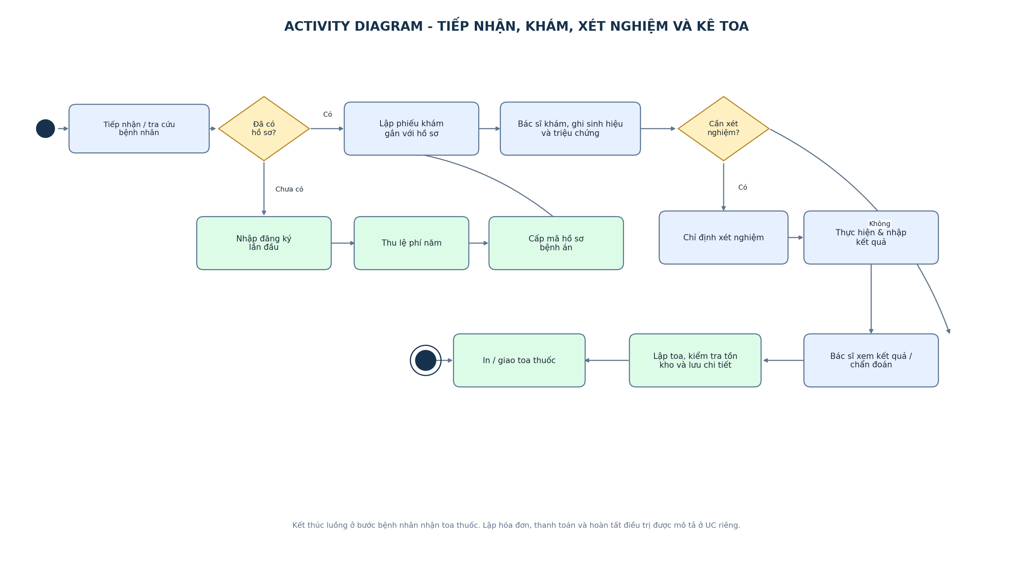
Hình: Activity Diagram - Từ tiếp nhận đến nhận toa thuốc

7. CÂU 6 - SEQUENCE DIAGRAM NGHIỆP VỤ LẬP TOA THUỐC
Lifeline: Bác sĩ → WinForms FrmLapToaThuoc → stored procedure sp_LapToaThuoc → SQL Server. Danh sách nhiều thuốc được truyền qua table-valued parameter dbo.ToaThuocItemType.

Sequence Diagram - Nghiệp vụ lập toa thuốc
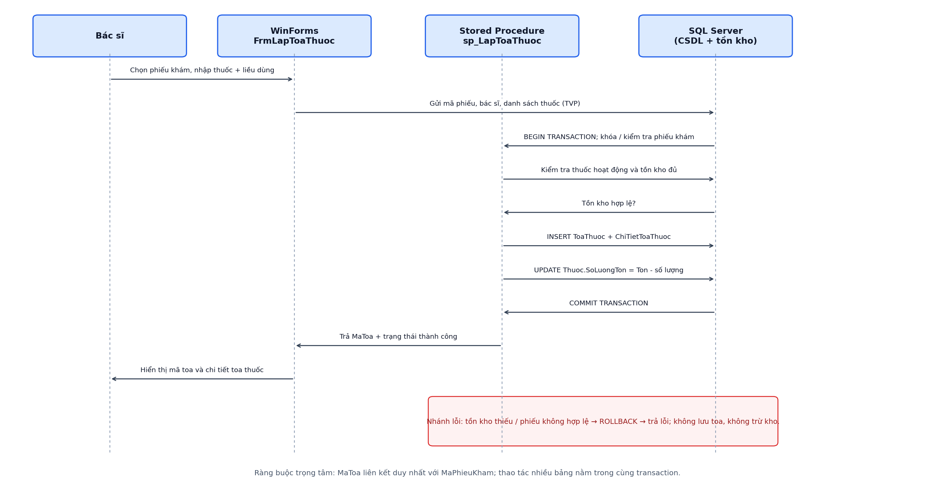
Hình: Sequence Diagram - Nghiệp vụ lập toa thuốc

8. THIẾT KẾ CSDL SQL SERVER VÀ TRANSACTION

8.1. Danh mục bảng, khóa và ràng buộc
Bảng | Khóa / ràng buộc quan trọng | Mục đích
Khoa | PK MaKhoa; UNIQUE TenKhoa | Danh mục khoa điều trị.
NhanVien | PK MaNhanVien; FK MaKhoa; CHECK VaiTro | Nhân sự theo vai trò tiếp nhận, bác sĩ, kỹ thuật viên, thu ngân, CSKH, hồ sơ, quản trị.
BacSi | PK MaBacSi; FK MaNhanVien; UNIQUE MaNhanVien; FK MaKhoa | Hồ sơ chuyên môn và khoa của bác sĩ.
BenhNhan | PK MaBenhNhan; chỉ mục DienThoai/HoTen; CHECK NgaySinh | Thông tin đăng ký hành chính và đường dẫn ảnh.
HoSoBenhAn | PK MaHoSo; FK MaBenhNhan; UNIQUE MaBenhNhan | Một hồ sơ chính cho mỗi bệnh nhân.
LePhiNam | PK MaLePhi; FK MaBenhNhan/MaThuNgan; UNIQUE(MaBenhNhan,NamApDung); CHECK SoTien>0 | Ghi nhận lệ phí từng năm.
LichHen | PK MaLichHen; FK bệnh nhân/hồ sơ/nhân viên; CHECK LoaiKham/TrangThai | Quản lý lịch định kỳ, thời gian, xác nhận/hủy.
PhieuKham | PK MaPhieuKham; FK MaHoSo/MaBacSi/MaKhoa/MaLichHen; UNIQUE MaLichHen | Thông tin khám và trạng thái đợt điều trị.
DanhMucXetNghiem | PK MaLoaiXN; UNIQUE TenLoaiXN; CHECK DonGia>=0 | Danh mục và đơn giá xét nghiệm.
PhieuXetNghiem | PK MaPhieuXN; FK MaPhieuKham/MaLoaiXN/bác sĩ/kỹ thuật viên | Chỉ định và kết quả; có trạng thái chờ/kết quả/hủy.
Thuoc | PK MaThuoc; UNIQUE TenThuoc; CHECK DonGia>=0, SoLuongTon>=0 | Danh mục thuốc và tồn kho.
ToaThuoc | PK MaToa; FK MaPhieuKham/MaBacSi; UNIQUE MaPhieuKham | Toa thuốc theo một phiếu khám.
ChiTietToaThuoc | PK MaChiTiet; FK MaToa/MaThuoc; UNIQUE(MaToa,MaThuoc); CHECK liều/số lượng | Dòng thuốc, liều dùng, số ngày, số lượng, đơn giá thời điểm kê.
HoaDon | PK MaHoaDon; FK MaPhieuKham; UNIQUE MaPhieuKham; CHECK TongTien>=0 | Tổng phí khám, xét nghiệm và thuốc của phiếu khám.
ThanhToan | PK MaThanhToan; FK MaHoaDon/MaThuNgan; CHECK SoTien>0; UNIQUE MaGiaoDich | Lịch sử thanh toán, hỗ trợ trả nhiều lần.

8.2. Các transaction / stored procedure
Stored procedure | Các bước nằm trong transaction / kiểm tra
sp_DangKyLanDau | Kiểm tra lệ phí/ngày sinh/thu ngân → INSERT BenhNhan → INSERT LePhiNam → INSERT HoSoBenhAn → COMMIT; lỗi bất kỳ ROLLBACK.
sp_ThuLePhiNam | Khóa bệnh nhân; kiểm tra nhân viên thu; INSERT lệ phí cho năm; UNIQUE ngăn đóng trùng năm.
sp_DatLichKhamDinhKy | Khóa bệnh nhân; kiểm tra hồ sơ hoạt động + lệ phí năm; xác định đầu quý/đầu quý sau; từ chối nếu đã đặt hoặc khám định kỳ trong quý; INSERT lịch.
sp_TaoPhieuKham | Kiểm tra hồ sơ/bác sĩ/khoa; với DINH_KY phải có lịch đúng bệnh nhân/hồ sơ; set PhiKham=0; cập nhật lịch hẹn và tạo phiếu trong transaction.
sp_ChiDinhXetNghiem | Kiểm tra phiếu khám còn mở, danh mục còn hoạt động; lưu phiếu xét nghiệm chứa FK MaPhieuKham.
sp_LapToaThuoc | Nhận danh sách thuốc bằng TVP; kiểm tra phiếu khám, bác sĩ, trạng thái/tồn kho; INSERT toa và chi tiết; UPDATE tồn; COMMIT hoặc ROLLBACK toàn bộ.
sp_LapHoaDon | Từ chối khi còn xét nghiệm chờ; tính phí khám + xét nghiệm không hủy + chi tiết thuốc; tạo hóa đơn duy nhất cho phiếu khám.
sp_GhiNhanThanhToan | Khóa hóa đơn để tránh thanh toán đồng thời; kiểm tra số tiền không vượt số dư; INSERT thanh toán; cập nhật trạng thái hóa đơn.
sp_HoanTatDotDieuTri | Kiểm tra đã có hóa đơn, đã trả đủ, không còn xét nghiệm chờ; cập nhật trạng thái hoàn tất và dấu thời gian lên hồ sơ trong transaction.
sp_TraCuuLichSuBenhAn | Tra theo mã hồ sơ hoặc họ tên/điện thoại; trả thông tin hành chính và danh sách lần khám; view riêng cho kết quả xét nghiệm/toa thuốc.

8.3. Ví dụ transaction đăng ký lần đầu
BEGIN TRY
BEGIN TRANSACTION;
INSERT dbo.BenhNhan(HoTen, DiaChi, NgaySinh, DienThoai, Email, DuongDanAnh)
VALUES (@HoTen, @DiaChi, @NgaySinh, @DienThoai, @Email, @DuongDanAnh);
SET @MaBenhNhan = CONVERT(bigint, SCOPE_IDENTITY());

INSERT dbo.LePhiNam(MaBenhNhan, NamApDung, SoTien, MaThuNgan, TrangThaiThanhToan)
VALUES (@MaBenhNhan, @NamApDung, @SoTien, @MaThuNgan, 'DA_THU');
INSERT dbo.HoSoBenhAn(MaBenhNhan) VALUES (@MaBenhNhan);
SET @MaHoSo = CONVERT(bigint, SCOPE_IDENTITY());
COMMIT TRANSACTION;
END TRY
BEGIN CATCH
IF @@TRANCOUNT > 0 ROLLBACK TRANSACTION;
THROW;
END CATCH

8.4. Ví dụ transaction lập toa thuốc và trừ kho
-- @Items là dbo.ToaThuocItemType (danh sách MaThuoc, liều, số lần, số ngày, số lượng)
BEGIN TRANSACTION;
-- Kiểm tra trạng thái phiếu khám và khóa tồn kho bằng UPDLOCK, HOLDLOCK.
IF EXISTS (SELECT 1 FROM @Items i LEFT JOIN dbo.Thuoc t WITH (UPDLOCK, HOLDLOCK)
ON t.MaThuoc=i.MaThuoc
WHERE t.MaThuoc IS NULL OR t.TrangThai=0 OR t.SoLuongTon < i.SoLuong)
THROW 51054, N'Thuốc không hợp lệ hoặc không đủ tồn kho.', 1;
INSERT dbo.ToaThuoc(MaPhieuKham, MaBacSi, LoiDan) VALUES (@MaPhieuKham, @MaBacSi, @LoiDan);
-- INSERT ChiTietToaThuoc từ @Items và bảng Thuoc để chụp giá hiện hành.
-- UPDATE Thuoc SET SoLuongTon = SoLuongTon - @SoLuong theo từng MaThuoc.
COMMIT TRANSACTION;
-- Nếu bất cứ bước nào lỗi: CATCH + ROLLBACK để tránh toa / tồn kho lệch nhau.
Tệp SQL đầy đủ: HoSoBenhAnDB.sql kèm theo báo cáo chứa lược đồ, ràng buộc, view, stored procedure và dữ liệu danh mục demo. Script được thiết kế cho SQL Server; chạy thử trên CSDL riêng trước khi dùng.

9. THIẾT KẾ ỨNG DỤNG WINFORMS THEO MODULE

9.1. Kiến trúc đề xuất
Lớp / module | Trách nhiệm | Tương tác CSDL
MainForm / Navigation | Màn hình chính, điều hướng module theo vai trò. | Không ghi trực tiếp dữ liệu nghiệp vụ.
PatientRegistrationControl | Nhập thông tin lần đầu, phí năm, mã thu ngân; thông báo mã hồ sơ. | Gọi dbo.sp_DangKyLanDau.
PatientHistoryControl | Tìm theo mã hồ sơ, họ tên hoặc điện thoại; hiển thị các lần khám. | Gọi dbo.sp_TraCuuLichSuBenhAn / view v_LichSuKham.
Phiếu khám | Tiếp nhận bệnh nhân, bác sĩ, khoa, triệu chứng, loại khám. | sp_TaoPhieuKham.
Xét nghiệm | Danh mục xét nghiệm, chỉ định, nhập kết quả/kết luận. | sp_ChiDinhXetNghiem; sp_CapNhatKetQuaXetNghiem; v_XetNghiemTheoPhieuKham.
Toa thuốc | Lập toa nhiều dòng, lời dặn, xem/in toa. | sp_LapToaThuoc với table-valued parameter; v_ToaThuocChiTiet.
Lịch định kỳ | Đặt lịch theo quý, đổi/hủy lịch và xem quyền lợi. | sp_DatLichKhamDinhKy.
Viện phí | Tổng hợp hóa đơn, thanh toán từng lần, hoàn tất điều trị. | sp_LapHoaDon; sp_GhiNhanThanhToan; sp_HoanTatDotDieuTri.
Danh mục / quản trị | Khoa, nhân viên, bác sĩ, thuốc, xét nghiệm, báo cáo. | Các câu lệnh CRUD có kiểm tra quyền trong bản hoàn thiện.

9.2. Giao diện chính và màn hình mẫu
Các hình dưới đây là bản phác giao diện theo phong cách WinForms để xác định trường nhập, nút thao tác và vùng dữ liệu. Ứng dụng mẫu đi kèm triển khai trực tiếp màn hình Tổng quan, Đăng ký bệnh nhân, Tra cứu; các module còn lại hiển thị dữ liệu và ánh xạ đến stored procedure SQL đã thiết kế.
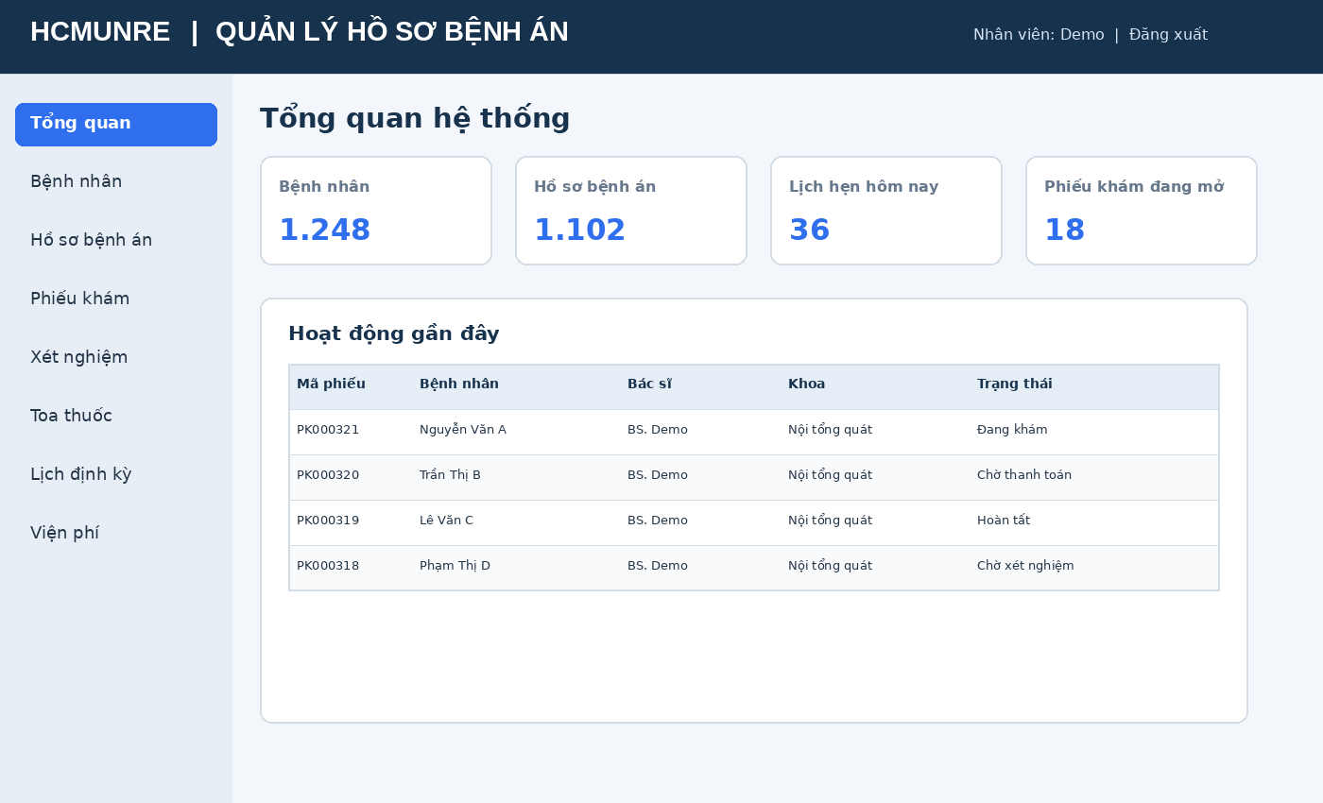
Hình 9.1. Giao diện tổng quan
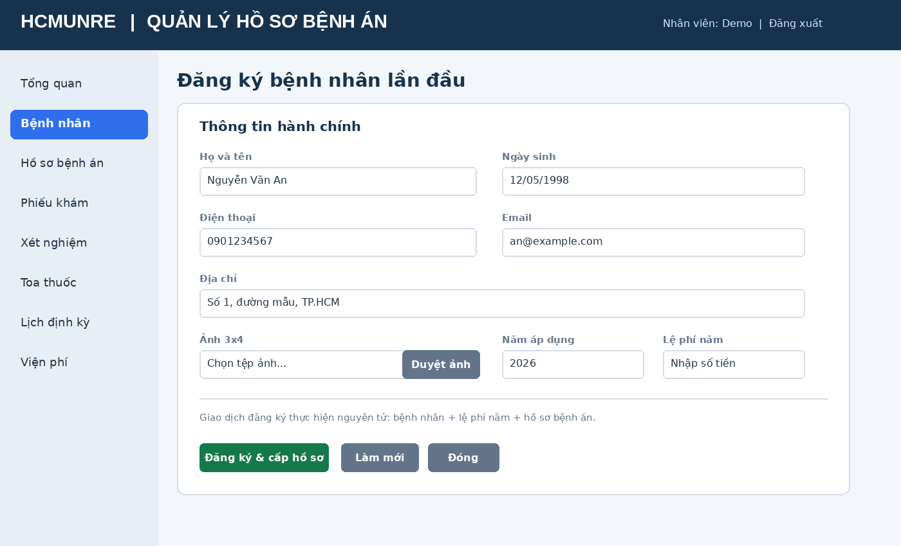
Hình 9.2. Đăng ký bệnh nhân lần đầu

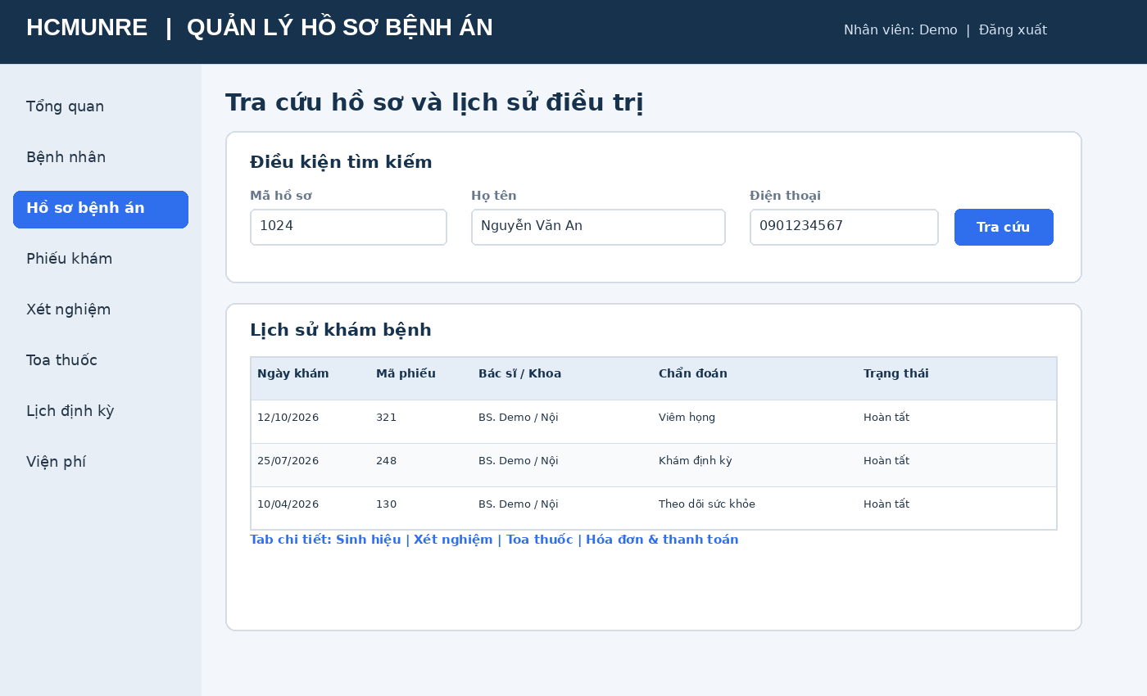
Hình 9.3. Tra cứu hồ sơ và lịch sử điều trị
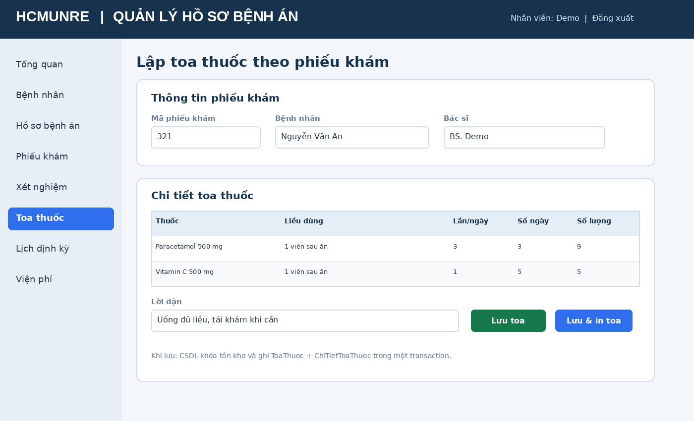
Hình 9.4. Màn hình lập toa thuốc

9.3. Quy tắc giao diện và an toàn
- Không cho lưu khi thiếu trường bắt buộc; kiểm tra ngày sinh, năm và số tiền theo định dạng trước khi gọi CSDL.
- Không cho người dùng tự sửa trạng thái HOAN_TAT; trạng thái được cập nhật bởi stored procedure sau thanh toán.
- Khi SQL Server trả lỗi nghiệp vụ, hiển thị thông báo có ý nghĩa; không làm mất dữ liệu đã nhập nếu người dùng muốn chỉnh sửa.
- Sử dụng truy vấn tham số hóa/stored procedure, tránh nối chuỗi đầu vào thành SQL.
- Bản vận hành thật cần bổ sung xác thực, phân quyền theo vai trò, log kiểm toán, mã hóa kết nối, sao lưu, chính sách ảnh và thông tin sức khỏe; mẫu hiện tại chỉ là đồ án.

10. KẾ HOẠCH KIỂM THỬ NGHIỆP VỤ
Bảng sau là test case và kết quả mong đợi để chạy trên SQL Server sau khi tạo CSDL. Các dòng mô tả tiêu chí đạt, không khẳng định đã thực thi trên một máy chủ SQL Server cụ thể.
Mã TC | Kịch bản | Dữ liệu / bước kiểm tra | Kết quả mong đợi
TC01 | Đăng ký lần đầu hợp lệ | Họ tên/địa chỉ/ngày sinh/điện thoại hợp lệ; thu ngân hoạt động; lệ phí > 0. | Tạo 1 BenhNhan + 1 LePhiNam năm áp dụng + 1 HoSoBenhAn; trả mã BN/Hồ sơ.
TC02 | Đăng ký với lệ phí bằng 0 | @SoTien = 0. | Stored procedure báo lỗi; không tạo bệnh nhân/lệ phí/hồ sơ.
TC03 | Thu lệ phí trùng năm | Cùng MaBenhNhan + NamApDung hai lần. | Lần thứ hai bị UNIQUE từ chối; dữ liệu lần đầu giữ nguyên.
TC04 | Tra cứu lịch sử | Nhập mã hồ sơ; thử lại bằng họ tên hoặc điện thoại. | Trả thông tin hành chính và các phiếu khám theo ngày giảm dần.
TC05 | Đặt lịch định kỳ thiếu lệ phí năm | Không có dòng LePhiNam DA_THU cho YEAR(NgayGioHen). | sp_DatLichKhamDinhKy từ chối; không tạo lịch.
TC06 | Đặt lịch định kỳ hai lần cùng quý | Đã có lịch DA_XAC_NHAN/DANG_KHAM/DA_KHAM trong quý. | Yêu cầu thứ hai bị từ chối; vẫn chỉ một quyền lợi khám định kỳ trong quý.
TC07 | Khám định kỳ | Lịch hẹn đúng hồ sơ và trạng thái DA_XAC_NHAN. | Tạo phiếu khám LoaiKham=DINH_KY, PhiKham=0; lịch chuyển DANG_KHAM.
TC08 | Liên kết xét nghiệm | Chỉ định xét nghiệm từ MaPhieuKham hợp lệ. | PhieuXetNghiem lưu đúng FK MaPhieuKham; kết quả nằm ở đúng lần khám.
TC09 | Kê toa đủ tồn kho | Danh sách thuốc hợp lệ và SoLuongTon đủ. | Tạo ToaThuoc + ChiTietToaThuoc; giảm tồn kho đúng tổng số lượng.
TC10 | Kê toa thiếu tồn kho | Một thuốc trong TVP có tồn kho < SoLuong kê. | ROLLBACK; không có toa/chi tiết; tồn kho tất cả thuốc giữ nguyên.
TC11 | Lập hóa đơn khi xét nghiệm còn chờ | Có PhieuXetNghiem CHO_LAM hoặc DANG_LAM. | sp_LapHoaDon từ chối, không tạo hóa đơn.
TC12 | Hoàn tất khi còn nợ | Hóa đơn chưa được thanh toán đủ. | sp_HoanTatDotDieuTri từ chối; phiếu khám không đổi sang HOAN_TAT.
TC13 | Thanh toán đủ và hoàn tất | Tổng thanh toán >= TongTien; mọi XN có kết quả hoặc hủy. | Hóa đơn DA_THANH_TOAN; phiếu khám HOAN_TAT; ngày hoàn tất và LanCapNhatCuoi được ghi.
TC14 | Thanh toán vượt hóa đơn | Số tiền nhập lớn hơn số dư còn phải trả. | sp_GhiNhanThanhToan từ chối; không phát sinh giao dịch dư.

10.1. Đối chiếu yêu cầu - nơi thực hiện
Yêu cầu | Cấu phần kiểm chứng
Đăng ký lần đầu + lệ phí năm + cấp hồ sơ | sp_DangKyLanDau; transaction 3 bảng; TC01-TC02.
Tra cứu lịch sử bệnh án | sp_TraCuuLichSuBenhAn; v_LichSuKham; TC04.
Lịch định kỳ theo quý | sp_DatLichKhamDinhKy; LePhiNam UNIQUE; TC05-TC07.
Xét nghiệm/toa gắn phiếu khám | FK từ PhieuXetNghiem và ToaThuoc về PhieuKham; TC08-TC10.
Hoàn tất sau thanh toán viện phí | HoaDon/ThanhToan + sp_HoanTatDotDieuTri; TC11-TC14.

11. KẾT LUẬN VÀ DANH MỤC TỆP BÀN GIAO
Mô hình hoàn thiện chuỗi nghiệp vụ chính từ đăng ký đến lưu lịch sử, đồng thời kiểm soát các quy tắc nhiều bảng bằng khóa ngoại, UNIQUE, CHECK và stored procedure có transaction. Hướng thiết kế này giúp truy vết xét nghiệm/toa thuốc theo từng phiếu khám, ngăn trừ kho một phần và ngăn hoàn tất điều trị trước khi thanh toán đủ.
Tệp | Nội dung
Bai_5_Quan_ly_ho_so_benh_an_Hoan_chinh.docx | Báo cáo đầy đủ: phân tích, Class, association/multiplicity, Actor/Use Case, đặc tả, sơ đồ, SQL, WinForms, kiểm thử.
HoSoBenhAnDB.sql | Script SQL Server: tạo bảng/ràng buộc/view/procedure, dữ liệu danh mục demo.
HoSoBenhAn_WinForms_Source.zip | Mã nguồn .NET 8 WinForms; có màn hình tổng quan, đăng ký lần đầu, tra cứu và module dữ liệu mẫu.
README_WinForms.txt | Hướng dẫn cấu hình chuỗi kết nối và mở project.

Giới hạn triển khai: Giá trị lệ phí/đơn giá trong dữ liệu demo là giá minh họa vì đề bài không cho bảng giá. Bộ test là test case với kết quả mong đợi; cần chạy trên SQL Server của bạn để ghi nhận kết quả thực thi. Ứng dụng WinForms là bản mẫu học tập, cần bổ sung bảo mật và kiểm thử đầy đủ trước khi vận hành thật.

